# Correo Electrónico, Boletín De Noticias

Kwartaalopdracht

*- Groene editie -*

Zinloze berichten

www.pixabay.com

**→**

**Brainstorm-Box**

Hoe denk je dat emails en berichten bijdragen aan de gigantische CO2-voetafdruk?

Wat kan je doen om CO2-uitstoot te reduceren/minimaliseren in relatie tot “zinloze berichten”?

*Of het nu je buurman of een vriend in Argentinië is - we zijn allemaal met elkaar verbonden en communiceren graag. Hiervoor gebruiken we de technologieën die beschikbaar zijn. We gebruiken onze geliefde apparaten (bijvoorbeeld de mobiele telefoon of de laptop) voortdurend in ons dagelijks leven, als wekker, om spelletjes te doen, voor huiswerk of werk - of gewoon om in contact te blijven met vrienden en familie.*

Verschillende onderzoeken hebben aangetoond dat er dagelijks veel zinloze emails en tekstberichten worden verzonden. En wist je dat internetgebruik per jaar bijna evenveel CO2 uitstoot veroorzaakt als het luchtverkeer?1 Het is duidelijk dad de berichten die we sturen meer gevolgen hebben voor het milieu dan je zou denken. Maar moeten al deze berichten echt verzonden worden?

**Hoeveel berichten lees en verstuur je elke dag?** Hoeveel zijn er onnodig? Hoeveel onnodige e-mails / berichten verstuur je per maand? Stuur je meestal korte berichten om "dank je wel", "ik lees het" of "hallo" te zeggen? Stuur je steeds weer hetzelfde bericht?

Denk na over hoe je minder tekstberichten kunt versturen zonder je vrienden te verwaarlozen of onvriendelijk te lijken.

1https://www.zdf.de/nachrichten/heute/klickscham-wie-viel-co2-e-mails-und-streaming-verusachen-100.html

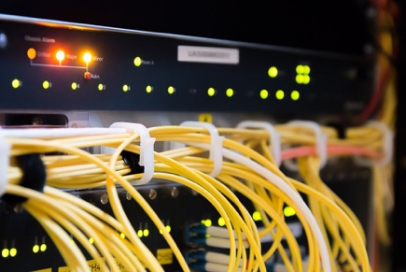

www.pixabay.com

Analyseren en uitvoeren

Doe onderzoek naar de CO2 voetafdruk in relatie tot gebruik van berichtentechnologie. Zorg ervoor je gedachten en bevindingen nauwkeurig en begrijpelijk te presenteren.

Je kan het effect van je technologie-gebaseerde berichten met andere bronnen van CO2 vergelijken (bijvoorbeeld het voor traditionele post benodigde transport).

Je kan ook je vrienden in het onderzoek betrekken en de analyse daarmee “globaler” maken.



© Quesada, A. Romero, M.R., Abril, A.M. University of Jaén & International Centre for STEM Education (ICSE), 2020. CC-BY-NC-SA 4.0 Licensed granted



© Quesada, A. Ariza, M.R., Abril, A.M. University of Jaén & Katharina Flößer, International Centre for STEM Education (ICSE), 2020. CC-BY-NC-SA 4.0 Licensed granted